菜单表 menu

新建数据库：

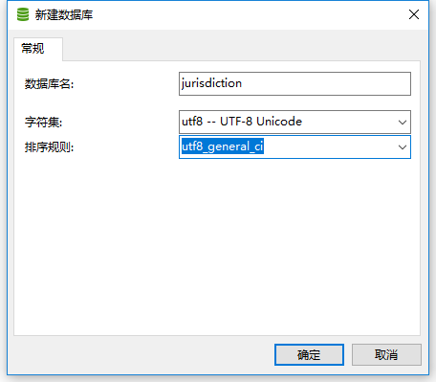

用户表、角色表、用户角色中间表、菜单表、操作表、角色授权表、角色授权split表（用于数据回显）

可以简化：

用户表、菜单表、操作表、授权表以及授权split表

CREATE TABLE `users` (

`id` int(11) NOT NULL AUTO_INCREMENT,

`name` varchar(20) NOT NULL,

`nickname` varchar(20) NOT NULL,

`pwd` varchar(50) NOT NULL,

`createtime` int(11) NOT NULL,

`state` smallint(6) NOT NULL DEFAULT '0' COMMENT '-2：删除；-1：停用；1：正常；',

`mobile` varchar(20) DEFAULT '',

PRIMARY KEY (`id`)

) ENGINE=InnoDB AUTO_INCREMENT=266 DEFAULT CHARSET=utf8mb4 COMMENT='用户表';

CREATE TABLE `role` (

`roleid` varchar(15) NOT NULL COMMENT '角色ID',

`rolename` varchar(50) DEFAULT NULL COMMENT '角色名称',

`remark` varchar(225) DEFAULT NULL COMMENT '备注',

`state` smallint(6) DEFAULT NULL COMMENT '状态：1：正常 ；-1：禁用',

PRIMARY KEY (`roleid`)

) ENGINE=InnoDB DEFAULT CHARSET=utf8mb4 COMMENT='角色管理';

CREATE TABLE `roleuser` (

`userid` int(11) NOT NULL COMMENT '用户ID',

`roleid` varchar(15) NOT NULL COMMENT '角色ID',

PRIMARY KEY (`userid`,`roleid`)

) ENGINE=InnoDB DEFAULT CHARSET=utf8mb4 COMMENT='用户角色中间表';

CREATE TABLE `menu` (

`menuid` varchar(10) NOT NULL COMMENT '菜单ID',

`menuname` varchar(30) DEFAULT NULL COMMENT '菜单名',

`pmenuid` varchar(10) DEFAULT NULL COMMENT '父级ID',

`menulink` varchar(255) DEFAULT NULL COMMENT '链接url',

`menuicon` varchar(50) DEFAULT NULL COMMENT '图标',

`remark` varchar(255) DEFAULT NULL COMMENT '备注',

`state` int(2) DEFAULT NULL COMMENT '状态：1、禁用；2：启用',

PRIMARY KEY (`menuid`)

) ENGINE=InnoDB DEFAULT CHARSET=utf8 COMMENT='菜单';

CREATE TABLE `operations` (

`menuid` varchar(10) NOT NULL COMMENT '菜单ID',

`operateid` varchar(15) NOT NULL COMMENT '操作ID',

`operatename` varchar(20) DEFAULT NULL COMMENT '操作名称',

`remark` varchar(255) DEFAULT NULL COMMENT '备注',

PRIMARY KEY (`menuid`,`operateid`)

) ENGINE=InnoDB DEFAULT CHARSET=utf8 COMMENT='操作';

CREATE TABLE `rolepermissions` (

`roleid` varchar(15) NOT NULL COMMENT '角色ID',

`menuid` varchar(10) NOT NULL COMMENT '菜单ID',

`permission` varchar(255) DEFAULT NULL COMMENT '授权操作',

PRIMARY KEY (`roleid`,`menuid`)

) ENGINE=InnoDB DEFAULT CHARSET=utf8mb4 COMMENT='角色授权';

CREATE TABLE `rolepermissionssplit` (

`roleid` varchar(15) NOT NULL COMMENT '角色ID',

`menuid` varchar(10) NOT NULL COMMENT '菜单ID',

`operateid` varchar(15) NOT NULL COMMENT '操作ID',

PRIMARY KEY (`roleid`,`menuid`,`operateid`)

) ENGINE=InnoDB DEFAULT CHARSET=utf8mb4 COMMENT='角色授权split';